О поведении подростков на улице
О поведении подростков на улице
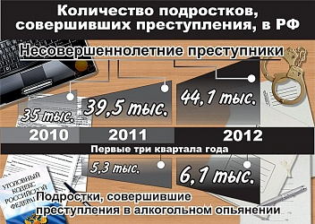
16.11.2012
О поведении подростков на улице
Подростки, как правило, народ активный. Не круглые же сутки монитор компьютера рассматривать или над учебниками корпеть. Охота и мяч погонять, и по соседнему двору прогуляться, и свои проблемы без посторонних глаз и ушей обсудить. Улица, каким бы злачным местом в сознании некоторых взрослых она ни вырисовывалась, была, есть и будет важнейшей платформой социализации мальчишек и девчонок. Жажда приключений в компании друзей-приятелей и отсутствие родительской опеки формируют у подростков стойкую привязанность к неформальному общению вне дома. Оттого и тянет их к пыльному асфальту дворов и зелёным аллеям скверов.
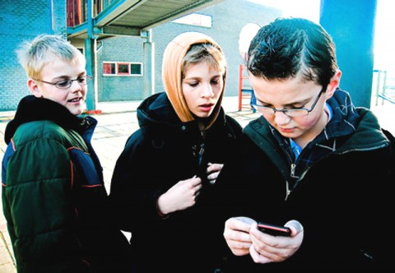
Однако именно на улице подростки могут стать жертвами преступлений. При этом нередко преступники сами
ещё не перешагнули восемнадцатилетний рубеж. Начальник отдела по делам несовершеннолетних управления МВД России по городу Стерлитамаку Флюр Фасыков, рассказывая о летнем всплеске краж велосипедов, отметил, что похищают двухколёсный транспорт из-за небрежности (оставляют у подъездов,
магазинов, просто во дворе) или излишней доверчивости хозяев (давали прокатиться, в итоге велосипед обретал нового владельца).
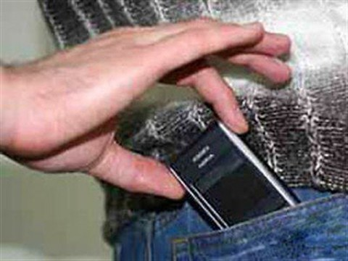
По-прежнему актуальны правонарушения, связанные с мобильными телефонами. Несовершеннолетние хулиганы отнимают устройства стоимостью несколько тысяч рублей у своих же сверстников или ребят помладше. Хотя иные подростки, объединившись в «группу лиц», не то что сверстника – солидного дядю обидеть могут. Причём, если телефон незаметно стащили с прилавка магазина, то это банальная кража. Если же попросили позвонить и убежали с чужим мобильником, то это мошенничество чистой воды. А вот когда средство связи рвут из рук, угрожая физической расправой, то перед вами грабёж среди бела дня (или ночи – кому как повезёт).
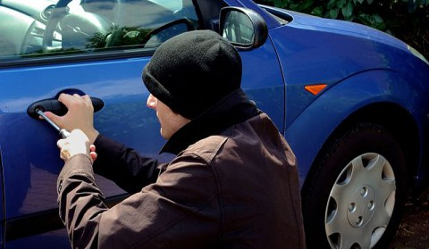
Как ни странно, в текущем году уменьшилось число автоугонов. На велосипеды что ли юные правонарушители пересели? Хотя первое пришедшее на ум Фасыкову уголовное дело, один из фигурантов которого получил реальный срок, основано как раз на угоне автомобиля. Молодые люди, взломав замок, проникли в салон «Жигулей». Поездили и бросили машину на окраине города. По оставленным уликам незадачливых парней довольно быстро нашли – угонщики успели «засветиться» в похожих «подвигах». А так как один из них уже имел условную судимость, то поездка на чужом авто обернулась для него реальным лишением свободы.
В целом статистика работы подразделения по делам несовершеннолетних за 9 месяцев 2012 г. такова: всего совершено 82 преступления, выявлено 723 административных правонарушения. В ЦВСНП по различным основаниям помещено 27 подростков. За вовлечение несовершеннолетних в совершение преступлений наказаны 11 человек. За уклонение от воспитания своих детей привлечено к ответственности 278 родителей.
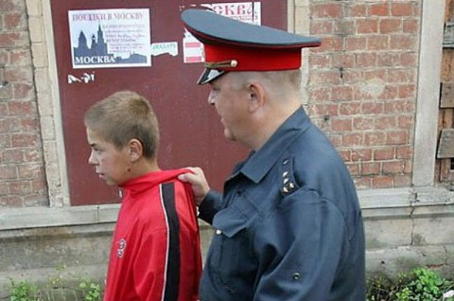
Как известно, неблаговидные поступки легче всего совершать в тёмное время суток. Нарушил закон – и скрылся под покровом ночи. В целях снижения преступлений, совершаемых детьми и подростками, а также защиты их прав и интересов в республике действует «комендантский час». С мая по сентябрь включительно несовершеннолетним нельзя находиться на улице и в других общественных местах без сопровождения законных представителей с полуночи до 6 часов утра. Законными представителями обычно выступают родители или опекуны, но никак не старшие товарищи. С 1 октября по 30 апреля «комендантский час» становится на 2 часа длиннее (с 22.00 до 6.00), и подростки, не желая отвыкать от летней вольницы, попадают в поле зрения сотрудников по делам несовершеннолетних.
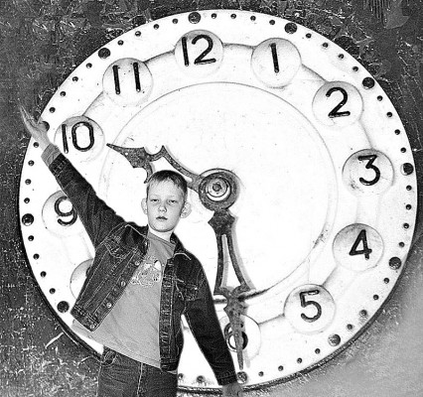
Спрашиваю у Флюра Фасыкова об эффективности этой меры.
- Положительные результаты, безусловно, есть, – отвечает он. – Но тут многое зависит от родителей. Как правило, в позднее время к нам попадают ребята из неблагополучных семей, в которых родители или лица, их замещающие, практически не занимаются воспитанием детей. Есть вполне благополучные мамы и папы, которые ссылаются на сильную занятость или делают вид, что о «комендантском часе» ничего не слышали.
- А кто-то беседует с несовершеннолетними о последствиях ночных гуляний?
- Конечно. Во всех учебных заведениях их предупреждают учителя, классные руководители. Сотрудники по делам несовершеннолетних тоже проводят профилактическую работу в школах и лицеях города. Родителям, не усмотревшим за своим ребёнком, грозит штраф от 500 до 1000 рублей. При повторном игнорировании положений «комендантского часа» сумма увеличивается до 2000 рублей. Поэтому, чтобы не возникло неприятностей, родителям необходимо контролировать местонахождение своих детей в тёмное время суток, а подросткам, для собственной же безопасности, – не искать приключений на ночь глядя.
